NOVO ANEXO

LDR Light Dependent Resistor

Como o nome indica um LDR é um elemento sensível à incidência luminosa, tal que a resistência elétrica através dos seus terminais varia conforme a quantidade de luz incidente. É assim um elemento não linear, isto é não obedece à Lei de Ohm. Os LDR utilizados normalmente em circuitos eletrônicos são produzidos com semicondutores extrínsecos, isto é, são utilizados dopantes para formarem semicondutores. Existem LDR de diferentes compostos como, por exemplo, sulfeto de cádmio CdS, e seleneto de cádmio CdSe.
Por serem semicondutores uma pequena energia transmitida pode propiciar a condução elétrica no elemento. Existem LDRs apropriados para a luz visível, assim como para luz infravermelha e também ultravioleta. O acendimento automático de luzes da iluminação pública é feito com circuitos eletrônicos que usam esses elementos.
A detecção de luz infravermelha para estudos astronômicos foi desenvolvida com a introdução de elementos semicondutores sensíveis a luz infravermelha, utilizados em equipamentos como o telescópio Hubble, que propicia observações acima da atmosfera terrestre ( que absorve luz infravermelha). Podem ser vistas imagens fabulosas de lindas nebulosas, obtidas por processamento ou sobreposição de imagens obtidas por diversos sensores apropriados para diferentes comprimentos de onda da luz proveniente do espaço. Pode se lembrar as imagens antigamente divulgadas de uma nebulosa, hoje em dia muito enriquecidas por detalhes antes nunca vistos.
A detecção de luz ultravioleta utilizando LDR sensíveis aos comprimentos de onda correspondentes permite também aperfeiçoamentos em equipamentos como espectrofotômetros, utilizados na área forense.

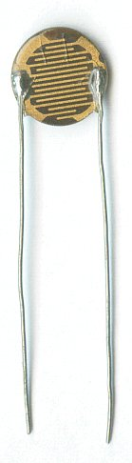 | 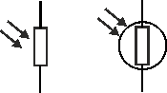
Um LDR, à esquerda, e o símbolo de um LDR, à direita, usado em diagramas de circuitos

Ver anexo sobre semicondutores

